**義守大學**

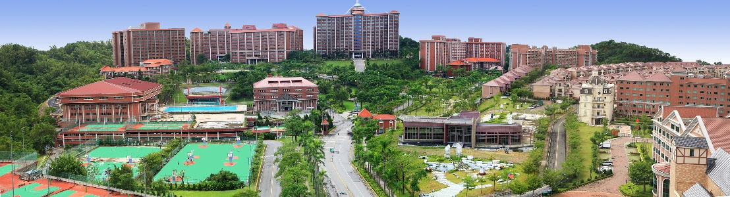

內部控制制度手冊

中華民國114年3月26日

義守大學內部控制制度修訂紀錄(表一)

|  |  |  |  |  |  |  |  |
| --- | --- | --- | --- | --- | --- | --- | --- |
| 版本(次) | 訂定  (修訂)日期 | 修訂頁次 | 彙編修訂單位 | 修訂類別 | | | 修訂摘要 |
| 增訂作業項目 | 刪除作業項目 | 其他修訂 |
| 1.0 | 99.7.25  訂定 |  | 秘書處 |  |  |  | 初版 |
| 2.0 | 103.8.31  修訂 | 部分全文 | 稽核室 | 部分全文 | 部分全文 | 部分全文 | 新增附錄 |
| 2.1 | 104.8.31  修訂 | 部分全文 | 稽核室 | 無 | 部分全文 | 部分全文 | 作業內容修訂 |
| 2.2 | 105.8.31  修訂 | 部分全文 | 稽核室 | 部分全文 | 無 | 部分全文 | 作業內容修訂 |
| 3.0 | 106.10.31  修訂 | 部分  全文 | 稽核室 | 無 | 無 | 部分全文 | 辦法、作業內容修訂 |
| 3.1 | 107.10.31  修訂 | 部分  全文 | 稽核室 | 部分全文 | 部分全文 | 部分全文 | 作業內容修訂 |
| 3.2 | 108.10.31  修訂 | 部分  全文 | 稽核室 | 部分全文 | 部分全文 | 部分全文 | 作業內容修訂 |
| 4.0 | 110.10.07  修訂 | 部分  全文 | 稽核室 | 部分全文 | 部分全文 | 部分全文 | 作業內容修訂 |
| 4.1 | 111.12.28  修訂 | 部分  全文 | 稽核室 | 部分全文 | 部分全文 | 部分全文 | 作業內容修訂 |
| 4.2 | 113.01.29  修訂 | 部分  全文 | 稽核室 | 部分全文 | 部分全文 | 部分全文 | 作業內容修訂 |
| 4.3 | 114.01.07  修訂 | 部分  全文 | 稽核室 | 部分全文 | 部分全文 | 部分全文 | 作業內容修訂 |

註：1.版本(次)原則，依修訂類別更新版本(次)。

1. 修正內控辦法提升一個版本，或定義為重大修訂者，如例2.0版。
2. 勾選增訂、刪除作業項目者，定義為重大修訂者，亦提升一個版本；若非屬重大修正者，則提升一個版次，如例2.1版；105.11.18董事會授權非屬重大修正而微幅修改作業內容無提升版次(如2.1版修正作業內文2.2版)，經校長核定後通過實施，免陳報董事會。

2.修訂日期：填寫最新修訂日期。

3.修訂頁次：填寫修訂內容之頁次。

4.修訂類別：依實際修訂類別勾選。

5.修訂摘要：填寫修訂內容之摘要。

義守大學內部控制制度修訂紀錄(表二)

|  |  |  |  |
| --- | --- | --- | --- |
| 版本(次) | 校長核定日期 | 審議通過日期 | 備註 |
| 1.0 | 99.07.25 | 99.11.17董事會會議 | 照案通過 |
| 2.0 | 103.10.02 | 103.10.08行政會議  103.11.19董事會會議 | 照案通過 |
| 2.1 | 104.09.09 | 104.09.23行政會議  104.09.25董事會會議 | 照案通過 |
| 2.2 | 105.10.04 | 105.10.12行政會議  105.11.18董事會會議 | 照案通過 |
| 3.0 | 106.11.16 | 106.12.13行政會議  106.12.26董事會會議 | 照案通過 |
| 3.1 | 107.12.12 | 107.12.19行政會議 | 照案通過 |
| 3.2 | 108.11.29 | 108.12.11行政會議 | 照案通過 |
| 4.0 | 110.10.08 | 110.10.20行政會議  110.11.16董事會會議 | 照案通過 |
| 4.1 | 111.12.30 | 112.01.04行政會議 | 照案通過 |
| 4.2 | 113.01.30 | 113.02.26行政會議 | 照案通過 |
| 4.3 | 114.03.28 | 114.04.23行政會議 | 照案通過 |

**陸、關係人交易**

**一、目的**

為使本校就關係人交易之作業程序有所依循。

**二、適用範圍**

本校關係人交易相關作業程序均依本制度辦理。

**三、作業說明**

**◎關係人交易之控制作業**

**1. 流程圖：**

關係人交易條件合理性

關係人名單之辨識與維護

關係人交易之表達與揭露

**2. 作業程序：**

2.1.關係人交易，指學校法人或本校與下列自然人、法人間之買賣、租賃、資金借入行為，其關係人定義如下：

2.1.1.董事、監察人或校長。

2.1.2.董事、監察人或校長之配偶。

2.1.3.董事、監察人或校長之二親等以內親屬。

2.1.4.由學校法人董事、監察人所擔任董事長、理事長之法人。

2.1.5.其董事、法人董事及監察人有二分之一以上相同之法人。

2.2.關係人之辨識與維護：

2.2.1.編製關係人、關係機構及事業名單。

2.2.2.不定期更新關係人、關係機構及事業名單。

2.3.關係人之交易管理：

2.3.1.本校與關係人、關係機構及事業間有關財務往來規範如下：

2.3.1.1.學校基金及經費不得寄託或借貸與關係人、關係機構及事業。

2.3.1.2.本校因營運需求向關係人、關係機構及事業借入之款項，應分別列明，並應註明貸款機構、借款期間、利率、保證情形及預定償還方式。並遵照融資活動辦理。

2.3.1.3.本校若向關係人、關係機構及事業借款，其借款利率是否等於或小於相同時期臺灣銀行基準利率。

2.3.2.本校與關係人、關係機構及事業間有關業務往來規範如下：

2.3.2.1.學校與關係人及關係機構及事業財產採購及支出交易，仍依總務循環辦理。若有特殊因素或具有優良條件不同於一般供應商，可依合理約定給予優惠之價格或付款條件，除此之外其價格及付款條件應比照一般供應商。

2.3.2.2.學校與關係人及關係機構及事業財產處分交易，仍依總務循環辦理。其屬重大財產處理應考量價格合理性並依公平市價（市價明顯者）或評定價格議定。

2.3.2.3.承租或出租不動產必須訂定合理租賃契約，並比照一般合理價格計算。

2.4.關係人交易對帳：依據交易管理程序，財會部門應定期核對往來帳務及調節，並遵照交易條件收付款項。

2.5.關係人交易合約管理：有關重大採購、支出、取得或處分資產、資金融通等如應訂立合約時應會法務顧問，以確認雙方之權利義務。

2.6.關係人交易之表達與揭露：本校與其關係人、關係機構及事業發生之交易事項，應依學校財團法人及所設私立學校會計制度之一致規定、一般公認會計原則、會計師查核簽證專科以上私立學校財務報表應行注意事項規定，於財務報表中詳實揭露。

**3. 控制重點：**

3.1.關係人之名單是否正確。

3.2.關係人之交易內容是否無違反法令規章之行為。

3.3.關係人交易是否正確實施對帳或發函。

3.4.針對關係人交易控制情形，搭配各作業事項定期或不定期抽測，了解其交易是否符合本作業之相關規定。

**4. 使用表單：**

4.1.關係人、關係機構及事業名單。

**5. 依據及相關文件：**

5.1.學校財團法人及所設私立學校會計制度之一致規定。

5.2.財務會計準則公報。

5.3.會計師查核簽證專科以上私立學校財務報表應行注意事項規定。